Конспект уроку №6
Тема уроку. Послідовність читання креслень
Мета: навчити учнів, як послідовно читати креслення; розвивати в учнів
просторову уяву та просторове мислення; виховувати у учнів
акуратність.
Тип уроку: засвоєння нових знань.

Хід уроку
1. Організаційний момент.
2. Перевірка домашнього завдання.
Троє учнів креслять на дошці домашні вправи з подальшим обговоренням.
Використовую фронтальне опитування:
- Що являє собою формат креслення?
- Які відомості містить основний напис креслення?
- Як називається розчленування процесу побудови контура зображення на окремі графічні побудови?
- Для чого потрібний аналіз графічного складу зображень?
3. Формування теми, мети й завдань уроку. Мотивація навчальної діяльності учнів.
На виробничій практиці різної галузі промисловості приходиться мати справу з складальними кресленнями та кресленнями деталей, які необхідно вміло і технічно грамотно читати. Тому на сьогоднішньому уроці ми з вами вивчимо послідовність читання креслень.
4. Формування нових знань.
Прочитати креслення деталі — означає визначити назву зображеної на ньому деталі, в якому масштабі її накреслено, з якого матеріалу вона має бути виготовлена, які має форми, габаритні розміри та розміри окремих елементів, шорсткість поверхонь, оброблення, покриття та ін.
Порядок читання креслення може бути таким:
- Читають основний напис креслення, поміщений у праному нижньому куті формату.
- Визначають назву деталі та в яку складальну одиницю вона входить.
- Визначають матеріал, з якого виготовляється деталь, масштаб та ін.
- Визначають кількість зображень, яке зображення є головним, яке — виглядом зверху, збоку і т. д.
5. Розглядають наявність розрізів, перерізів, обривів і виносних елементів на деталі.
Після попереднього ознайомлення з кресленням починають докладно розбирати його, встановлюючи форму деталі (циліндрична, призматична, пірамідальна тощо), габаритні розміри, розміри окремих елементів, розташування отворів, виступів, западин, наявність різьби, шорсткість поверхонь, способи оброблення їх.
Спробуємо прочитати складальне креслення, наведене на малюнку 1.
З основного напису дізнаємось, що на складальному кресленні зображено домкрат.
Знаючи назву, можемо зробити висновок, що на кресленій показано механічний пристрій для піднімання вантажів.
Креслення містить чотири зображення: головний вигляд суміщений з половиною фронтального розрізу, вигляд зверху, вигляд зліва з місцевим розрізом та місцевий вигляд.
Домкрат складається з чотирьох деталей та шести | кріпильних елементів — двох гвинтів М6 і чотирьох М12. А
Корпус 1 показано на всіх зображеннях. Його нижня частина прямокутна, верхня циліндрична. Порожнина всередині нижньої частини корпуса прямокутна — на це вказує місцевий вигляд А. Отвори на циліндричній частині мають різьбу під гвинти 5.
Форма втулки 2 повністю визначається половиною фронтального розрізу. Всередині втулки є різьба.
Гвинт З являє собою стержень, утворений трьома циліндричними поверхнями різних діаметрів. На найдовшій частині гвинта нарізано різьбу М12. За допомогою розрізу показано, що у головці гвинта перпендикулярно до осі просвердлено наскрізний ний циліндричний отвір. На наступній за головкою циліндричній частині є кільцева канавка.
Головка 4 показана на всіх основних зображеннях — вона кругла. ЇЇ плоска опорна поверхня має насічку (це видно І вигляду зверху). За допомогою фронтального розрізу показано осьовий глухий циліндричний отвір. Перпендикулярно до його осі виконано отвори з різьбою під гвинти 6.
Втулка 2 вставляється в корпус 1 і нерухомо закріплюється гвинтами 5.
Гвинт 3 і втулка 2 утворюють рухоме різьбове з'єднання. Оскільки втулка закріплена в корпусі домкрата нерухомо гвинт 3 під час обертання переміщується вниз або вгору уздовж своєї осі. Обертають гвинт стержнем, вставленим в отвір на його головці.
Головка 4 з'єднана з гвинтом 3 завдяки канавці на ньому таким чином, що коли гвинт обертається, та головка залишається нерухомою і передає зусилля від гвинта на вантаж, який піднімають.

V. Формування вмінь і відпрацьовувати навичок.

1. На малюнку № 2 наведений приклад робочого креслення, потрібно відповісти на такі запитання:
- Як називається деталь?
- Із якого матеріалу повинна бути виготовлена деталь?
- В якому масштабі зроблене креслення?
- Які зображення виконані на кресленні і скільки їх?
- Які зображення є головними?
- Які габаритні розміри деталі?
- Яка форма деталі?
- Які розрізи застосовані при виготовленні деталі?
- Скільки отворів на деталі, яка їх форма та розміри?
- Які різьби є на деталі? Яких діаметрів? Якої довжини?
- Яка шероховатість поверхності деталі?
- Що означають розміри ${\text{10}}^{+0\text{.}\text{24}}$; ${\text{32}}_{−0\text{.}\text{28}}$?
- Які розміри повинні бути по 7-му класу точності?

2. На малюнку № 3 наведений приклад робочого креслення, потрібно відповісти на такі запитання:
- Як називається деталь?
- В якому масштабі зроблене креслення?
- Із якого матеріалу повинна бути виготовлена деталь?
- Які вигляди має креслення?
- Із яких геометричних тіл складається форма деталі?
- Опишіть загальну форму деталі.
- Чому рівні габаритні розміри і розміри окремих частин деталі?
- Яка шероховатість поверхності деталі?

VІ. Підбиття підсумків уроку.
Запитання до учнів:
- Яка послідовність читання креслень деталей?
- В якому місці креслення знаходяться відомості про матеріали, із якого потрібно виготовити деталі?
VІІ. Домашня робота.
Прочитати (М.В. Анисимов, Л.М. Онисимова Креслення) §29. Відповісти на запитання до малюнка. ( ст. 152)
- Як називається деталь?
- З якого матеріалу вона має бути виготовлена?
- В якому масштабі виконано креслення?
- Які зображення є на кресленні та скільки їх?
- Яке зображення є головним?
- Які габаритні розміри деталі?
- Яка форма деталі?
- Які розрізи використано при зображенні деталі?
- Скільки отворів у деталі, які їх форма та розміри?
- Які різьби та яких розмірів є на деталі?
11. Яка шорсткість поверхонь деталі?

Додатки
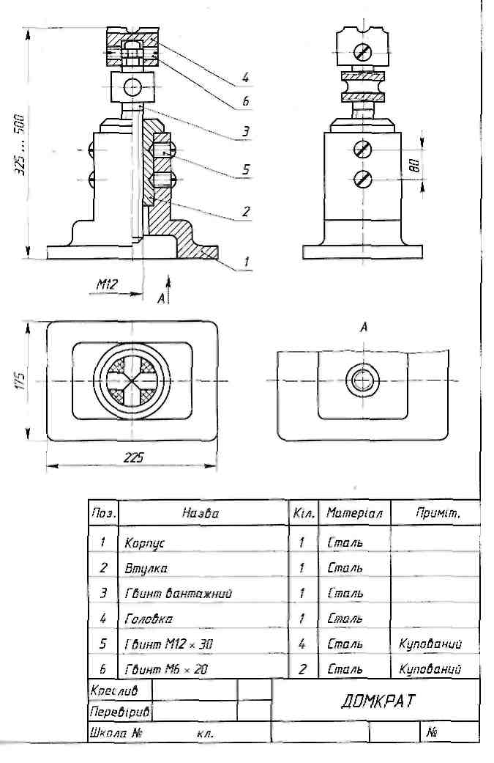Малюнок № 1

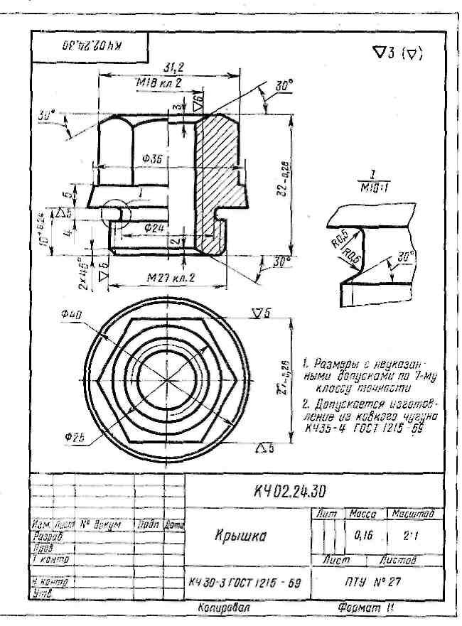
Малюнок № 2
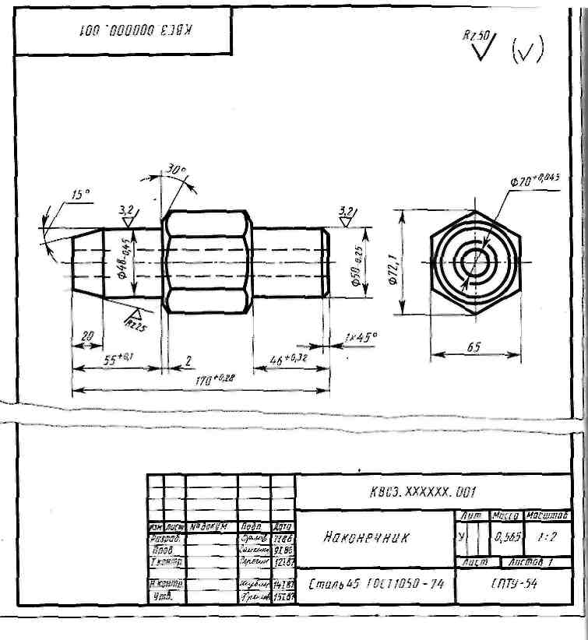
Малюнок № 3

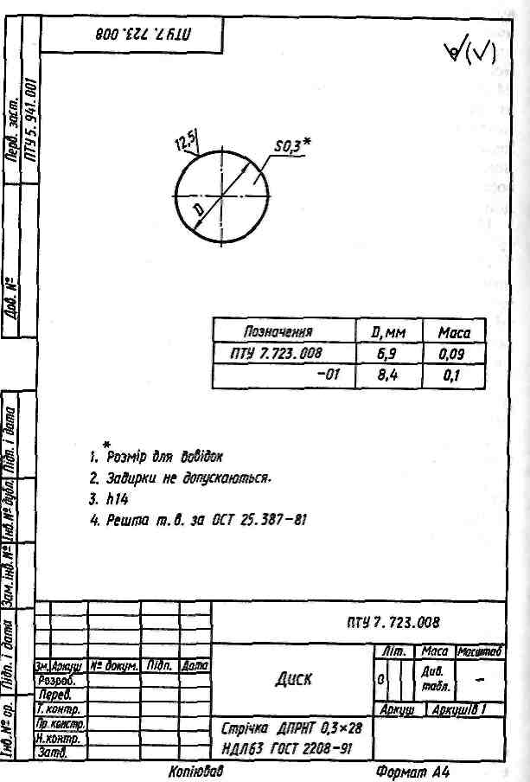
Малюнок № 4

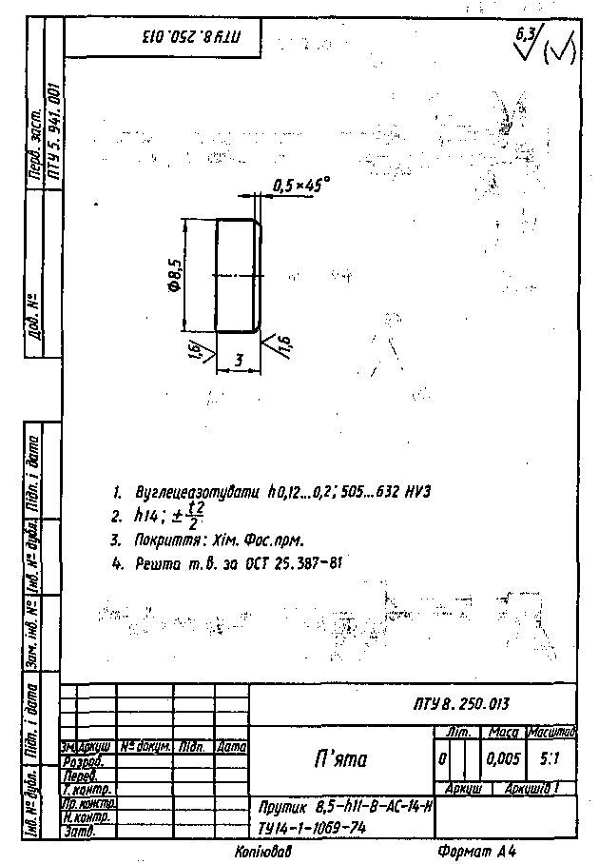
Малюнок № 5

